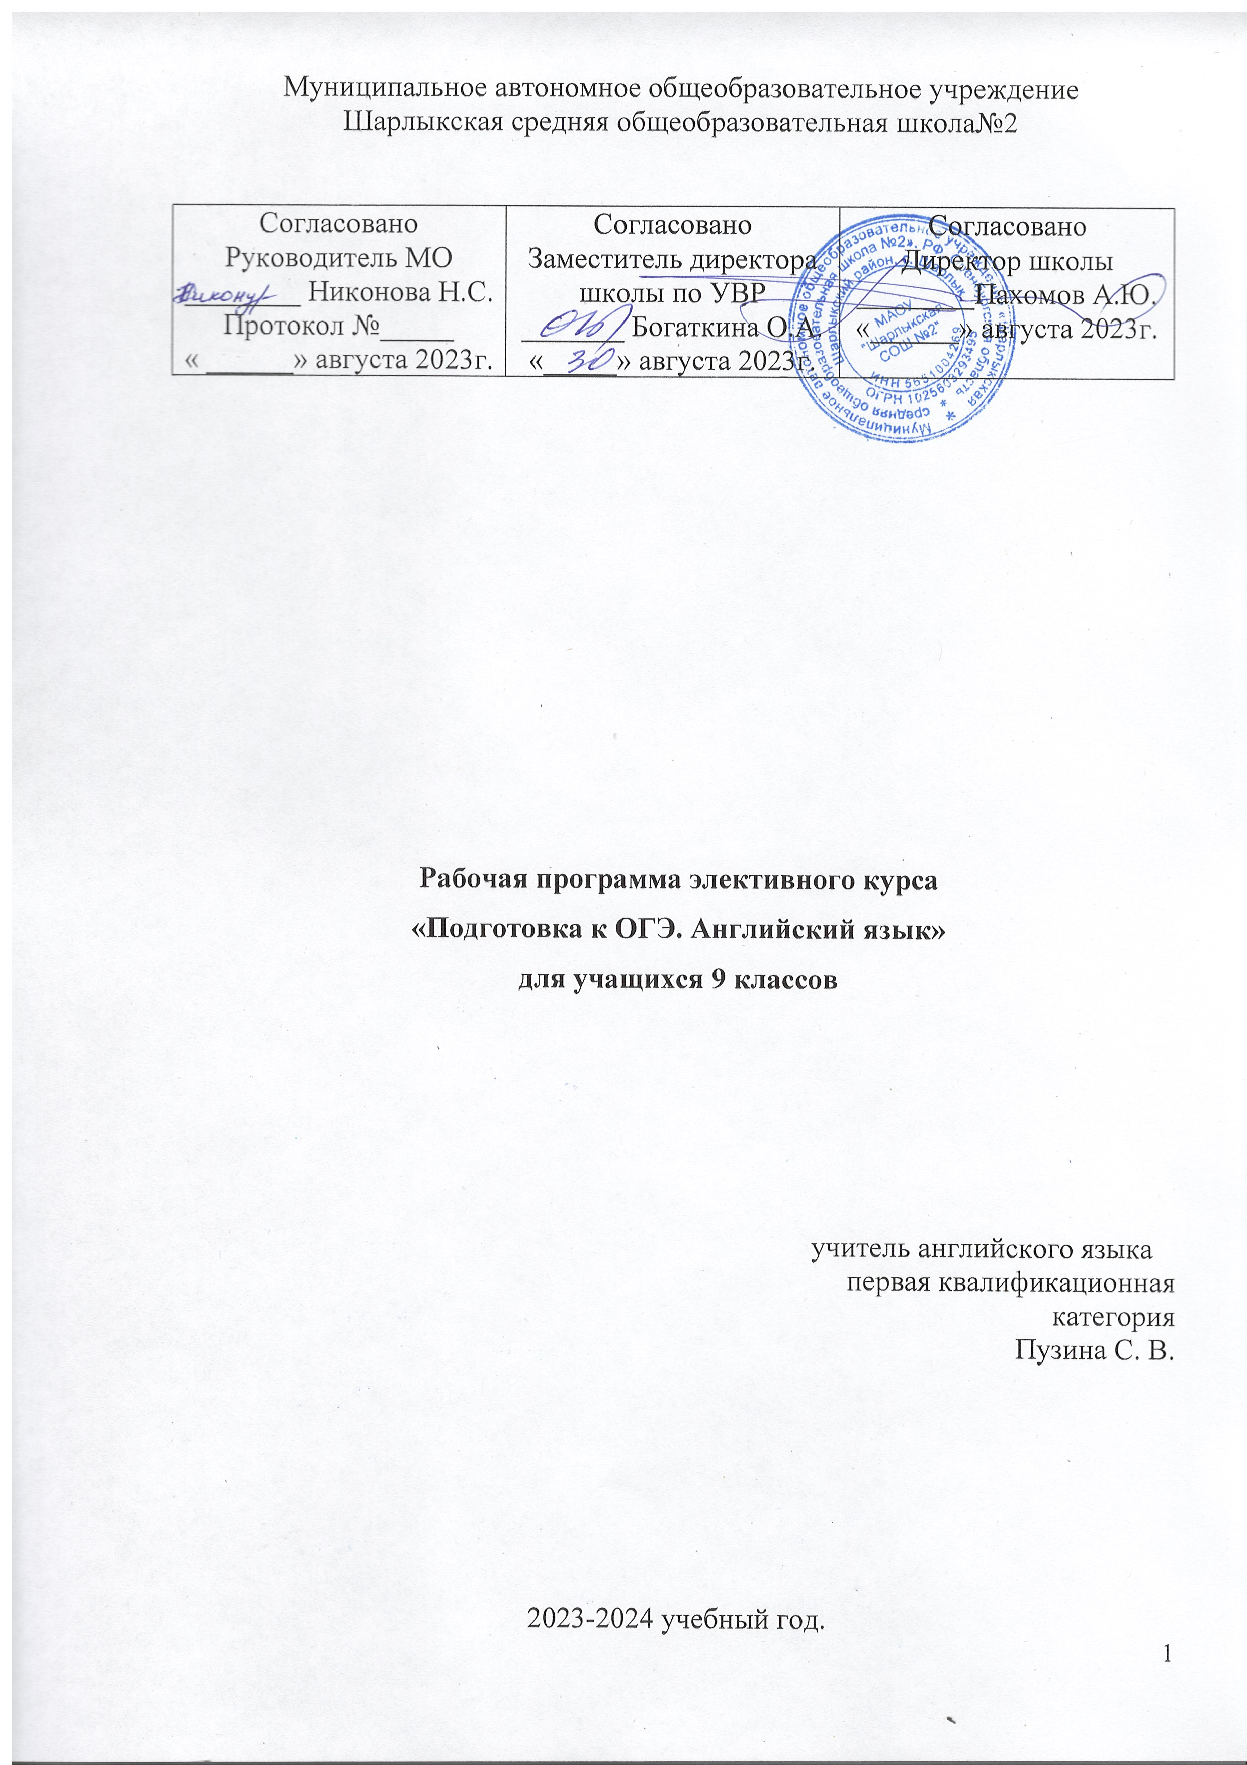
Муниципальное автономное общеобразовательное учреждение
Шарлыкская средняя общеобразовательная школа№2

Согласовано  Руководитель МО  ________ Никонова Н.С.  Протокол №_____  « ______» августа 2023г. | Согласовано  Заместитель директора школы по УВР  _______ Богаткина О.А.  «_____» августа 2023г. | Согласовано  Директор школы  ________Пахомов А.Ю.  «______» августа 2023г.

Рабочая программа элективного курса
«Подготовка к ОГЭ. Английский язык»
для учащихся 9 классов

учитель английского языка
первая квалификационная
категория
Пузина С. В.

2023-2024 учебный год.
ПОЯСНИТЕЛЬНАЯ ЗАПИСКА
Данная программа представляет собой курс английского языка для учащихся 9 класса и направлена на подготовку к государственной итоговой аттестации.
Данная программа обучения составлена в соответствии с требованиями Федерального закона от 29.12.2012 №273 - ФЗ «Об образовании в Российской Федерации», Федерального государственного образовательного стандарта основного общего образования, утвержденного приказом Министерства образования и науки Российской Федерации от «17» декабря 2010 г. № 1897, зарегистрированного в Минюсте РФ 01 февраля 2011 года, регистрационный № 19644.
Программа состоит из 5 разделов, формирующих навык межкультурной коммуникации учащихся и обеспечивающий необходимый уровень подготовки учащихся, в соответствии с требованиями действующих образовательных программ и государственного образовательного стандарта.
Актуальность программы состоит в том, что учащимся будет оказана помощь в систематизации знаний, необходимых при сдаче ОГЭ. Программа рассчитана на отработку навыков выполнения конкретных заданий в соответствии с требованиями, предъявляемыми к знаниям выпускников. Предполагается акцентировать внимание на тех сложных темах, которые вызывают затруднения у обучающихся. Программа рассчитана на 1 занятие в неделю. Продолжительность занятия 4о минут.
Основная программа курса определяется требованиями стандарта по иностранным языкам и необходимостью специализированной подготовки к сдаче экзаменов по иностранным языкам.
Курс расширен за счёт привлечения дополнительных материалов для проведения тренингов. Предполагается выполнение тренировочных упражнений дома, при условии, что это не будет перегрузкой для обучающихся. Курс практико-ориентировочный с элементами анализа и самоанализа учебной деятельности учащихся.
Критерии отбора содержания и учебного материала обусловлен спецификой формата ОГЭ по написанию личного письма и монологического высказывания в разделе «Говорение», требующего общения и систематизации полученных знаний и умений. В ходе работы осуществляется контроль технологии оценивания данного вида деятельности, позволяющий судить об успехах учащихся и о качестве выполнения тренировочных заданий.
Основная цель – подготовка к успешной сдаче экзамена, предоставление учащимся необходимого объёма лексико-грамматического материала, систематизация знаний и их применение в конкретных коммуникационных ситуациях для повышения уровня владения языком.
Задачи программы:
- сформировать определённые навыки и умения, необходимые для успешного выполнения экзаменационных заданий;
- развивать гибкость мышления, способность ориентироваться в типах экзаменационных заданий;
- ознакомить учащихся с заданиями по письму в формате ОГЭ и обосновать различия;
- развивать творческий потенциал учащихся;
- научить анализировать и объективно оценивать результаты собственной деятельности.

По итогам прохождения данной программы учащиеся научатся:
- в разделе «Письмо» - написать личное письмо в соответствии с предложенной ситуацией;
- в разделе «Говорение» – уметь вести развёрнутое монологическое высказывание по теме или проблеме, вести комбинированный диалог;
- в разделе «Аудирование» – будут приобретать навыки понимания аутентичной речи на слух;
- в разделе «Грамматика» – лучше ориентироваться в грамматических формах;
- в разделе «Лексика» – обогатят свой словарный запас, приобретут навыки работы с фразовыми глаголами.
Ожидаемые результаты
Главным результатом является готовность учащихся к участию в экзамену в форме ОГЭ. К концу данного курса учащиеся обобщают и закрепляют лексико-грамматический материал и отрабатывают определенные умения и навыки по всем разделам экзамена.

КАЛЕНДАРНО-ТЕМАТИЧЕСКОЕ ПЛАНИРОВАНИЕ
№ | Тема | Тема работы | Кол-во  часов | Формы  контроля | Дата проведения
1 | Ознакомление с форматом экзамена | Четыре основных вида речевой деятельности. Конкурс понимания устного текста, письменного текста, устной речи, письменной речи, лексико-грамматический тест. Продолжительность выполнения заданий. | 1 |  | 2.09
2 | Стратегии подготовки к разделу «Аудирование» | Как работать с инструкцией? Как работать с заданием? Как работать с текстом? | 1 |  | 9.09
3 | Работа с тестовыми заданиями на понимание основного содержания | Выполнение тестовых заданий с последующим анализом выполнения заданий и разбор типичных ошибок. | 1 | текущий | 16.09
4 | Работа с тестовыми заданиями на извлечение запрашиваемой информации | Выполнение тестовых заданий с последующим анализом выполнения заданий и разбор типичных ошибок | 1 | текущий | 23.09
5 | Работа с тестовыми заданиями на полное понимание прослушанного | Выполнение тестовых заданий с последующим анализом выполнения заданий и разбор типичных ошибок | 1 | текущий | 30.09
6 | Выполнение теста по аудированию | Тестирование навыков аудирования в формате ОГЭ | 1 | промежуточный | 7.10
7 | Стратегии подготовки к разделу «Чтение» | Как работать с инструкцией? Как работать с заданием? Как работать с текстом? | 1 |  | 14.10
8 | Работа с тестовыми заданиями на понимание основного содержания | Выполнение тестовых заданий с последующим анализом выполнения заданий и разбор типичных ошибок. | 1 | текущий | 21.10
9 | Работа с тестовыми заданиями на понимание структурно-смысловых связей | Выполнение тестовых заданий с последующим анализом выполнения заданий и разбор типичных ошибок | 1 | текущий | 28.10
10 | Работа с тестовыми заданиями на полное понимание прочитанного | Выполнение тестовых заданий с последующим анализом выполнения заданий и разбор типичных ошибок. | 1 | текущий | 11.11
11 | Выполнение теста по чтению | Тестирование навыков чтения в формате ОГЭ | 1 | промежуточный | 18.11
12 | Стратегии подготовки к разделу «Лексика и грамматика» | Структура раздела, анализ заданий | 1 |  | 25.11
13 | Видовременные формы глагола | Употребление времен, употребление различных форм глагола | 1 |  | 2.12
14 | Страдательный залог | Повторение форм глагола в страдательном залоге, выполнение упражнений на употребление страдательного залога | 1 |  | 9.12
15 | Косвенная речь | Выполнение упражнений на преобразование прямой речи в косвенную | 1 |  | 16.12
16 | Условные предложения | Выполнение упражнений |  |  | 23.12
17 | Степени сравнения прилагательных и наречий | Повторение правил образования степеней сравнения прилагательных и наречий, выполнение практических упражнений | 1 |  | 13.01
18 | Множественное число существительных | Повторение правил образования множественного числа у английских существительных, исключения из правил, выполнение практических упражнений | 1 |  | 20.01
19 | Порядковые числительные | Повторение правил образования и употребления порядковых числительных, выполнение практических упражнений | 1 |  | 27.01
20 | Работа с тестовыми заданиями по грамматике | Выполнение заданий на правильное употребление грамматических форм в формате олимпиады с последующим анализом | 1 | текущий | 3.02
21 | Словообразование. | Повторение правила образования существительных | 1 |  | 10.02
22 | Словообразование. | Повторение правила образования прилагательных | 1 |  | 17.02
23 | Словообразование. | Повторение правил образования других частей речи (глагола, наречия) | 1 |  | 24.02
24 | Выполнение лексико-грамматического теста | Тестирование лексико-грамматических навыков в формате ОГЭ | 1 | промежуточный | 3.03
25 | Стратегии подготовки к разделу «Письмо», письмо личного характера | Образцы писем и рекомендуемый языковой репертуар, характерные черты личного письма, фразы и выражения, рекомендуемые при написании различных писем личного характера | 1 |  | 10.03
26 | Образцы писем и рекомендуемый языковой репертуар, характерные черты личного письма, фразы и выражения, рекомендуемые при написании различных писем личного характера | Мини-практикум по написанию письма личного характера | 1 | текущий | 17.03
27 | Практические указания и упражнения на преодоление типичных трудностей, стратегии, направленные на формирование компенсаторных умений в устном речевом общении | Практические указания и упражнения на преодоление типичных трудностей, стратегии, направленные на формирование компенсаторных умений в устном речевом общении | 1 |  | 24.03
28 | Стратегии подготовки к разделу «Говорение», речевые клише | Практические указания и упражнения на преодоление типичных трудностей, стратегии, направленные на формирование компенсаторных умений в устном речевом общении | 1 |  | 31.03
29 | Диалог с целью обмена информацией | Различные типы диалогов прагматической направленности, стратегии запроса и передачи информации | 1 |  | 7.04
30 | Тематика монологического высказывания | Презентация темы с обсуждением | 1 |  | 14.04
31 | Мини-практикум по выполнению заданий устной части | Выполнение заданий в формате ОГЭ | 1 | промежуточный | 21.04
32 | Мини-практикум по выполнению заданий | Выполнение заданий в формате ОГЭ | 1 | промежуточный | 28.04
33 | Пробный тест в формате ОГЭ | Выполнение заданий в формате ОГЭ | 1 | итоговый | 5.05
34 | Пробный тест в формате ОГЭ | Выполнение заданий в формате ОГЭ | 1 | итоговый | 12.05

